Vilniaus lopšeliai-darželiai: Santariškių, „Lazdynėlis“, „Pakalnutė“
Edukacinė-ugdomoji veikla „Kelionė aplinkos pažinimo taku“ . 4 dalis

Šiuolaikiniai vaikai – judrūs, smalsūs, tad kartais tenka gerai pamąstyti, kaip juos sudominti, įtraukti į veiklas. Siekdami ugdyti vaikų jautrumą gamtai, nusiteikimą ją gerbti ir saugoti pasirinkome jau ne kartą išbandytą ir pasiteisinusį pasakų kūrimo metodą. Į pasakos kūrimą „keliavome“ mažais žingsneliais:
- Aptarėme: „Kas yra gyvybė?“, „Kodėl mes – žmonės turime gerbti ir saugoti gamtą ir visą gyvastį joje?“.
- Vartėme ir aptarėme knygas, plakatus, korteles su gamtos vaizdais. Tyrinėjome vabalų, vabzdžių muliažus.
- Išsirinkome pasakos veikėją – skruzdėlytę, nes ji labai darbšti, rūpestinga.
- Toliau rinkome informaciją apie skruzdėles, jų gyvenimo ypatumus.
- Sukaupę pakankamai žinių visi drauge sukūrėme ir iliustravome jautrią, pamokančią pasaką apie „Skruzdėlyčių nelaimę“. Pasaka skirta susimąstyti apie savo elgesį gamtoje.
Siekiant pagrindinio tikslo - vaikų nusiteikimo gerbti ir saugoti gamtą ir visą gyvybę joje kūrėme jautrų, pamokantį siužetą, kurį vaikai papildė savo mintimis, įžvalgomis. Taip gimė pasaka “Skruzdėlyčių nelaimė”.
Pasakos gimimo akimirkos:

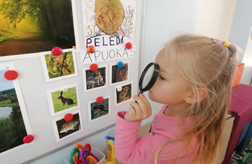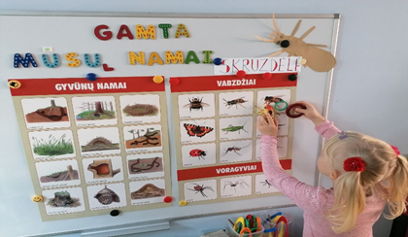
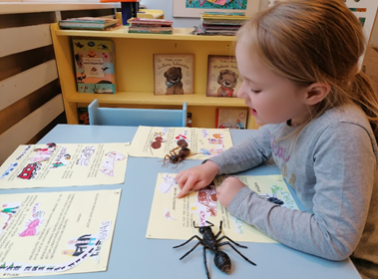
„Kaip gerai, kad skruzdėlytės tokios mažos, jos gali surinkti mažas šiukšlytes iš miško. Jos gi nešiukšlina kaip žmonės“. ( Maja 5 m.)
„Šiukšles reikia surinkti ir išmesti į teisingas šiukšliadėžes pagal spalvas“. (Deividas 6 m.)
„Aš, kai būsiu didelė, tokia kaip mama, tai labai saugosiu gamtą ir niekuomet neskriausiu skruzdėlyčių“. (Beatričė 6 m.)
„O tie žmonės, kurie šiukšlina visur, tai tikrai labai blogai elgiasi. Jie man ne draugai, nes aš taip nedara“. (Aleksas 6 m.)
„Man ši pasaka graži, bet ir kartu liūdna. Ji moko, kad reikia saugoti net ir mažus vabaliukus, juk mes visi gyvename vienoje Žemėje“. (Simona 6 m.)
„Aš tai su tėčiu gamtoje niekada nešiukšlinu, bet jei tik pamatau numestą šiukšlę visada sutvarkau“. (Jokūbas 6 m.)
Pažintinėje edukacinėje veikloje dalyvavo „Skruzdėliukų“ grupės vaikai, kurie kartu su Santariškių lopšelio-darželio pedagoge diskutavo aplinkosaugine tema. Prisiminė, kad aplinkos tarša kenkia mūsų žemei, kokį poveikį gamtai daro visuotinis klimato atšilimas. Kaip mes visi kartu galime padėti išlikti žemei tokiai gražiai, žaliai, švariai.
Ąžuolas: „Nuo visų teršalų kaista atmosfera, žmonėms blogai kvėpuoti, tirpsta ledynai“.
Arnas: „Kai ištirps ledynai, baltos meškos neturės kur gyventi“.
Matas: „Mes namie tai rūšiuojam. Turime daug konteinerių. O butelius dedame į juodą maišą. Tėtis juos išveža ir parduoda“.
